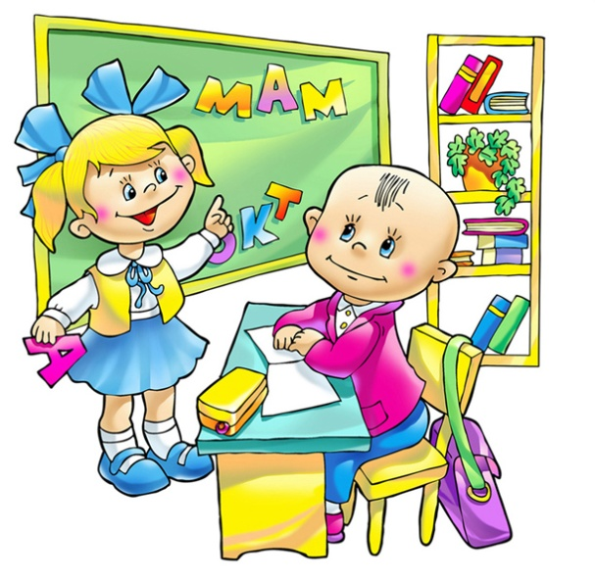
ОСОБЕННОСТИ РЕЧЕВОГО РАЗВИТИЯ ДЕТЕЙ 5-6 ЛЕТ.
Речь ребенка формируется под влиянием речи взрослых.
ЛЕКСИКА
В речи ребенка этого возраста появляются собирательные существительные. (Существительные обозначающие совокупность лиц, предметов, явлений как единство, как одно неделимое целое. Они не могут употребляться во множественном числе.) Например: родня, детвора, листва, бельё и пр.)
Ребенок вводит в речь прилагательные, обозначающие состав, состояние предметов (деревянный, замёрзший...), а также отвлечённые, абстрактные понятия (добрый, душевный...).
Дети шестого года жизни владеют обобщающими понятиями. Например: «транспорт», указывая, что транспорт бывает воздушный (самолет, вертолет...), водный(катер, паром...),наземный (автобус, поезд...), подземный (метро).
Имеют представление
- о сезонных изменениях в природе;
- о выращивании овощей и фруктов;
- о лесных ягодах и грибах;
- о хищных и травоядных, домашних и диких животных;
- о насекомых и птицах, рыбах.
Ориентируются в пространстве (право, лево, сзади...) и времени (вчера, сегодня, ночью...). Знают
- названия месяцев, дней недели, части суток;
- название своей страны и столицы государства;
- географические понятия: море, река, горы, пустыня, лес;
- правила дорожного движения для пешеходов.

ГРАММАТИЧЕСКИЙ СТРОЙ РЕЧИ
Ребенок правильно употребляет в речи простые и сложные предлоги (из, из-под...);
- правильно изменяет имена существительные по числам и падежам;
- правильно согласовывает в речи существительные с числительными (пять ложек, пять яблок, груш, конфет);
- согласовывает прилагательные с именами существительными в роде числе и падеже (море синее, стулья деревянные, кукле новой);
- образовывает притяжательные прилагательные (медвежья, собачьи, папин...);
- правильно по смыслу применяет все части речи.

СВЯЗНАЯ РЕЧЬ
На шестом году жизни без дополнительных вопросов дети могут пересказать сказку или рассказ из 40-50 предложений. То есть владеют одной из самых сложных речевых форм – монологической.
В диалогической речи дети, разговаривая с собеседником, дают и сжатые, и развернутые ответы. К концу дошкольного периода дети владеют развернутой фразовой речью, фонетически, лексически и грамматически правильно оформленной.

ЗВУКОПРОИЗНОШЕНИЕ
Пятилетние дети воспроизводят слова различной слоговой структуры и звуконаполняемости. Если у кого–то и возникают при этом ошибки, то они касаются наиболее трудных, мало употребительных и чаще всего незнакомых для них слов. Достаточно исправить ребенка, дать образец ответа и немного «поучить» его правильно произносить слово, и малыш быстро введет это новое слово в самостоятельную речь.
Бурное речевое развитие детей в этом возрасте базируется на готовности артикуляционного аппарата (губ, языка, щёк, мягкого неба, нижней челюсти) к производству полноценных звуков речи. К шести годам дети овладевают произношением всех звуков речи, однако у некоторых детей усвоение звуков может проходить неравномерно или неверно.
От того, как вы будете разговаривать с ребенком, насколько интонационно выразительна, мелодична, эмоционально окрашена будет ваша речь, зависит и качество речи вашего малыша. Поправляя ошибки в его речи (в звукопроизношении, в грамматическом оформлении словосочетаний, предложений) вы заботитесь о его интеллектуальном развитии. Так как правильно оформленная, красивая, чисто звучащая речь является не только средством общения, но и орудием мышления.

Советы родителям!!!!
Для того чтобы ребенок научился хорошо говорить:
1. У ребенка должен быть стимул для разговора (это может быть Ваш вопрос, просьба о чем-то рассказать). При этом взрослый действительно заинтересован услышать ответ, рассказ ребенка. Можно предложить ребенку поделиться своими впечатлениями от просмотра мультфильма, от совместной прогулки, посещения спектакля, музея, выставки и т.д.
2. Рассматриваете ли Вы картинку, слушаете ли сказку, обращайте внимание ребенка на редко встречающееся слово, меткое, образное выражение - это приучит его «вслушиваться» в речь, осмысленно использовать слова в своем рассказе. Для развития речи ребенка можно использовать любую ситуацию: поездку в транспорте, прогулку и т.д. В литературе можно встретить множество игр на развитие словаря, разговорной речи дошкольников. Это такие, как: «Назови любимые игрушки», «Каких животных ты знаешь?», «Скажи по-другому», «Опиши свою одежду» и многие другие. Поиграйте с детьми.
3. В каждой семье есть детская литература. Ее можно использовать для развития детской речи. Прочитайте с детьми книгу, разберите новые (сложные, непонятные) слова, встреченные в тексте, попросите ребенка рассказать понравившийся эпизод, рассмотрите вместе иллюстрации в книге и попросите рассказать, что на них изображено. А потом предложите нарисовать понравившегося героя. Важно, чтобы такая работа по развитию речи была систематической. Взрослые должны постоянно помнить: речь не предается по наследству. Ребенок перенимает опыт речевого общения от окружающих, т.е. овладение речью находится в прямой зависимости от окружающей речевой среды. Поэтому так важно, чтобы взрослые создавали эту речевую среду для постоянного общения с ребенком. Помните об этом, уважаемые взрослые!!!
4. Не торопитесь все рассказать и объяснить сами (взрослые это очень любят). Дайте ребенку возможность самому рассказать, объяснить, не торопите его. Взрослый может подсказать необходимое слово, поправить произношение, но всегда нужно дать выговориться ребенку и поучиться внимательно его слушать, не перебивая, не торопя, не
отвлекаясь

